一、实验题目：程序控制结构（二）

二、实验目的：掌握程序的基本结构，进行简单的程序设计。

三、实验要求

1. 掌握分支结构（选择结构）基本语法，完成相应的程序练习题。

2. 掌握循环结构，完成相应的程序练习题。

3. 掌握异常处理语句。

四、实验学时：4学时。实验1-4需2学时，实验5-8需2学时。

五、实验内容

5.程序练习题4.1

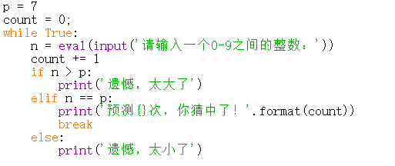

6.程序练习题4.4

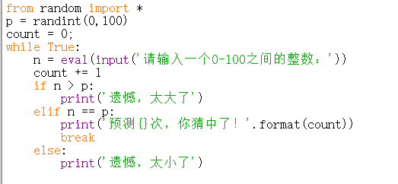

7.程序练习题4.5

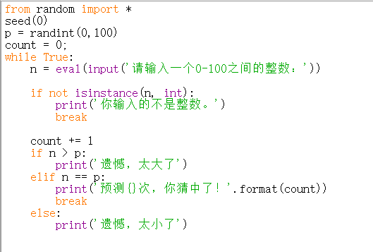

8.程序练习题4.6

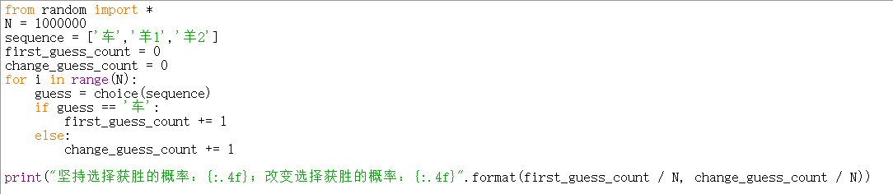

六、实验结果

5.

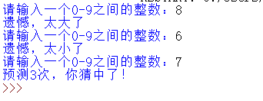

6.

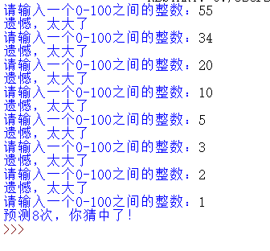

7.

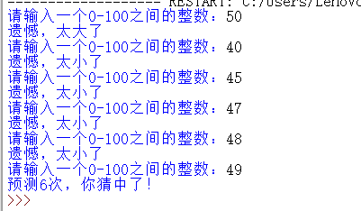

8.

C:\Users\Lenovo\Documents\Tencent Files\1813760455\Image\C2C\)9YTLRSCD2~611UJQU$(UDA.png

七、实验总结

（1）除了羊车门问题还有哪些问题可以用蒙特卡罗方法求解？

用蒙特卡罗方法计算圆周率π、蒙特卡洛求定积分